Ceny ropy na światowych rynkach – czy utrzyma się trend spadkowy?
W ostatnich tygodniach ceny benzyny na stacjach paliw znacząco spadły – w pewnym momencie przerwały one psychologiczną granicę 4 złotych za litr. Jednak po blisko dziewiętnastu miesiącach spadków cena ropy naftowej odbija. Czy zaobserwowany ruch wzrostowy to odwrócenie trendu czy może tylko korekta?

Głównym powodem obniżki cen ropy była ogromna podaż tego surowca wywołana „rewolucją łupkową” w Stanach Zjednoczonych oraz spadkiem popytu w krajach rozwijających się (m.in. w Chinach). W pierwszej fazie spadków rynek oczekiwał ograniczenia wydobycia czarnego złota przez kartel OPEC. Jednak najwięksi jego eksporterzy, tacy jak Arabia Saudyjska czy ZEA nie chcieli ograniczać produkcji, bo byłoby to równoznaczne z oddaniem większego udziału w rynku Amerykanom.
Jeden surowiec, różne ceny
Jednym z kluczowych czynników wpływający na ceny w poszczególnych regionach są decyzje władz Arabii Saudyjskiej dotyczące dostaw do różnych części świata. Przedstawiciele lidera światowej produkcji ropy co miesiąc decydują o zmianach w premii lub dyskoncie względem głównej ceny benchmarkowej eksportowanej ropy. Ropa przesyłana do Azji wyliczana jest na podstawie indeksu Dubai, do Europy w oparciu o ceny Brent, natomiast Stany Zjednoczone otrzymują ropę po cenach indeksu Argus Sour Crude, tworzonego na podstawie ceny WTI, Brent oraz pozostałych gatunków ropy z Zatoki Meksykańskiej.
Krwawa walka o dominację
W momencie silnej przeceny cen ropy na światowych giełdach rozpoczęła się krwawa walka pomiędzy producentami. Zwycięzcą miał zostać ten, kto przetrwa niskie ceny. Efekty tej rywalizacji możemy zaobserwować tam, gdzie rozpoczął się „konflikt”. Amerykańskie firmy wydobywające surowiec z łupek w dłużej mierze opierały swój biznes na… wysokich cenach ropy, które jeszcze dwa lata temu osiągały poziom 140 dolarów za baryłkę. Przeinwestowane firmy (efekt podobny do przedsiębiorstw wydobywających złoto w okresie największej hossy w latach 2007-2012) odczuły problemy ze spadkiem rentowności działalności operacyjnej przy jednoczesnym dużym wykorzystaniu dźwigni finansowej (kredyty) w celach inwestycji. Skala tego zjawiska jest tak duża, że amerykańscy analitycy mianem „zombie” określili firmy, które całe przychody z wydobycia ropy przeznaczają na rozliczenie zobowiązań. Ostatni rok to przejęcia mniejszych podmiotów przez rynkowych potentatów. Po ostatnich odczytach z produkcji ropy w USA widać jednak spadek podaży tego surowca, co może być pierwszym efektem oczyszczania się rynku z tzw. „zombie”. Potwierdzenia można również szukać na amerykańskich parkietach, gdzie zyski spółek wydobywczych z indeksu S&P500 spadły o 70% w ujęciu rocznym.
OPEC ma jeszcze coś do powiedzenia…
Mimo że kartel OPEC w ostatnich kilkunastu latach stracił pozycję światowego lidera, wciąż jest to jeden z najważniejszych podmiotów działających na rynku ropy. W lutym członkowie kartelu porozumieli się ws. zamrożenia wielkości produkcji tego surowca na obecnym poziomie - w tym samym miesiącu wielkość produkcji spadła o blisko 175 tys. baryłek dziennie. Wartość ta mogłaby być większa, jednak rynek cały czas odczuwa zdjęcie sankcji ekonomicznych z Iranu, który w ostatnich miesiącach zasilił rynek swoją ropą. Obecnie Iran dostarcza 3 mln baryłek dziennie; przedstawiciele tego kraju planują jednak docelowo eksportować 4 mln b/d.
Fiaskiem zakończyło się niedzielne spotkanie 18 krajów w Ad-Dausze, którego tematem było zamrożenie wydobycia ropy w ramach kartelu oraz przez kilku innych eksporterów „czarnego złota”. Na spotkaniu zabrakło Iranu, który oczywiście nie zamierza zmniejszać mocy wydobywczej. Kurs ropy WTI na poniedziałkowym (18.04.2016) otwarciu spadł o blisko 4,5%, natomiast za baryłkę ropy Brent należało zapłacić o blisko 4% mniej niż w takcie piątkowego zamknięcia.

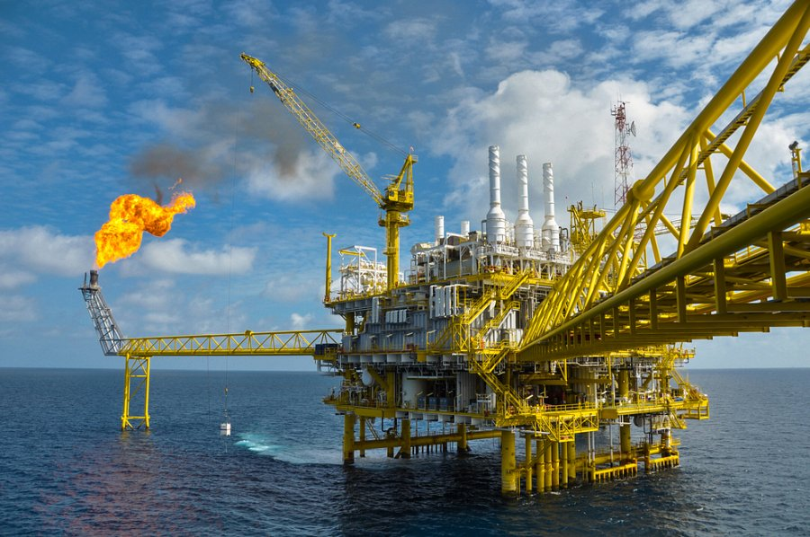
Co dalej z ceną ropy?
Wydaje się, że czynniki podażowe osiągnęły swoje maksimum. Dynamicznie rosnący w ostatnich latach amerykański rynek wydobywczy kurczy się ze względu na szereg przeinwestowanych firm. Dodatkowo kartel OPEC zapowiada zakończenie zwiększania produkcji ropy. W grze pozostaje Iran, który ze względu na ograniczenia nałożone nań w ostatnich latach, stara się nadrobić starty związane z blokadą sprzedaży swojego surowca. Kluczowy będzie również popyt na ropę (i co za tym idzie – ożywienie) w globalnej gospodarce.
Na ceny ropy wpływają też decyzje FED
Cena baryłki ropy kwotowana jest w dolarach amerykańskich. Na zakup tego surowca znacząco wpływa polityka banku centralnego Stanów Zjednoczonych (FED), który aktywnie wpływa na wycenę swojej waluty. W ostatnich tygodniach obserwujemy korektę ruchu spadkowego, który rozpoczął się pod koniec stycznia i spowodował umocnienie polskiej waluty do dolara o blisko 46 groszy. W najbliższym czasie kluczowym poziomem, który powinien zatrzymać osłabianie się złotego jest kurs 3,83 PLN. Kilkukrotne nieudane próby przebicia mogą ponownie otworzyć drogę do spadków w rejony 3,71 PLN. Gdyby jednak aprecjacja dolara postępowała, kurs ten może zbliżyć się w okolice 3,86-3,89 PLN.
Z fundamentalnego punktu widzenia najistotniejszym wydarzeniem zarówno dla dolara, jak i cen ropy będzie posiedzenie Federalnego Komitetu Otwartego Rynku (zaplanowane na 27.04.2016), który podejmie decyzję odnośnie poziomu stóp procentowych. Obecnie większość obserwatorów skupia się bardziej na czerwcowym posiedzeniu, jednak warto śledzić każde spotkanie przedstawicieli Amerykańskiej Rezerwy Federalnej.

Robert Galoch
Trader Rkantor.com

